445021 Самарская область, г. Тольятти, ул. Голосова 99.
ИНН 6324004101 КПП 632401001 ОГРН 1096324003775 р/с 40702810901010001529 в ООО «Потенциалбанке» г.Жигулевска БИК 043678763 кор.сч. 30101810900000000763

___________________________________________________________________________________
Научно-исследовательский центр

ООО НИЦ «ОПАТ»

Исх.№624 от 16\05 2011г.
КОММЕРЧЕСКОЕ ПРЕДЛОЖЕНИЕ

Предлагаем Вам на рассмотрение возможность взаимного сотрудничества по решению следующих задач:
1. Аудит для оптимального перевооружения Вашего предприятия в целом.
2. Определение оптимальной технологической подготовки производства или аудит для конкретных изделий или группы изделий.
3.Проектирование оптимальной технологической подготовки нового изделия.
4. Разработка полного пакета предложения по отработке конкретного изделия на технологичность сборки, сварки и т.д.

Внедрение результатов нашей работы позволит Вам:
- сократить сроки проектирования технологической подготовки производства;
- снизить трудоемкость всех производственных работ по изготовлению;
- улучшить научную организацию труда.
- сократить сроки изготовления продукции в целом;
- повысить качества изделий и их узлов;
- снизить себестоимости выпускаемой продукции (в конечном результате).

Вышеперечисленное может быть достигнуто путем решения всех задач производства с внедрением нашей научно-исследовательской работы, с применением системы ИСАПР «ОПАТ», которая определяет самый лучший вариант (оптимальный).

Опыт работы с ВПК России (в связи с секретностью объекта и изделия) позволил нам выработать совершенно иной подход к НИР, который удовлетворил обе стороны.
В зависимости от глобальности (объекта или изделия), мы в течение 1 месяца обучаем специалистов в кол-ве 1-3чел. работать и вводить в матрицу системы «ОПАТ» исходные данные о (объекте или изделии), а мы используем все данные в системе «ОПАТ» и выдаём заказчику результат. Ожидаемый экономический эффект от НИР равен 20…50 % от стоимости всех затрат на производство.
Для выполнения нами работ, нам будет необходимо:
- ознакомиться с задачами производства;
- составить совместное техническое задание;
- ознакомиться с необходимой технической документацией (аналогом техпроцессов, конструкторской документацией и др.);
- составить сметную и нормативную документацию;
- общение с сотрудниками Вашего предприятия для консультаций.
- посещение производств в течение 3-7 дней для ознакомления с объектом, объемом и стоимостью предстоящей работы для заключения контракта.
При положительном ответе на наше предложение - выполнить научно-исследовательскую работу (оптимизация технологических процессов), дальнейшие наши совместные действия оформить в правовой основе.
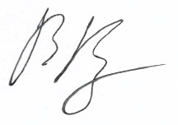

Генеральный директор ООО НИЦ «ОПАТ»
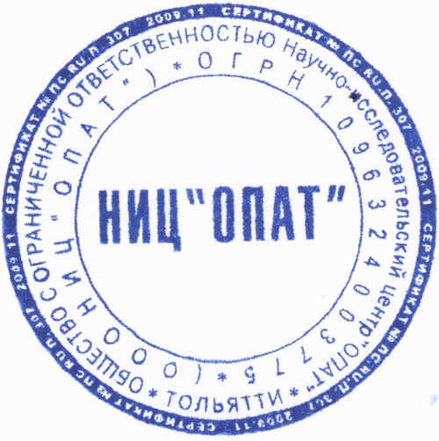
___________________ В.Е. Булах
Контакты: т: 8927 786 66 69; е-mail: bulakhve@list.ru
bulakhve@iosotech.com
http://mpmopat.volga.ru

